Автономная некоммерческая организация высшего образования
«Санкт-Петербургский институт экономики и управления»

Кафедра гуманитарных, математических и естественно научных дисциплин

ПРАКТИЧЕСКАЯ РАБОТА

Дисциплина(модуль)/предмет МДК.03.02

Тема: Анализ кейсов и оценка рисков качества ПО по ISO/IEC 25010

ВАРИАНТ № 3

Студент (ка)/учащийся: Браунков Матвей Константинович / ________ /
Ф. И. О. подпись

Группа / Класс И14-23-9

Руководитель: Чудинова А.А. /________ /
Должность, степень, Фамилия и инициалы подпись

Дата представления работы «____» ______________ 202__г.

Работа аттестована с оценкой ___________________________
прописью

Санкт-Петербург
2026 г.

СОДЕРЖАНИЕ
ВВЕДЕНИЕ 3
1 КЕЙС И НАРУШЕННЫЕ ХАРАКТЕРИСТИКИ ISO/IEC 25010 4
2 ПЕРВОПРИЧИНА СБОЯ (ROOT CAUSE) 5
3 ПЛАН МИТИГАЦИИ РИСКОВ 6
ЗАКЛЮЧЕНИЕ 8
СПИСОК ИСПОЛЬЗОВАННЫХ ИСТОЧНИКОВ 9

ВВЕДЕНИЕ
Цель работы: научиться применять международный стандарт качества ISO/IEC 25010 [1] для анализа реального сбоя в интеллектуальной информационной системе: определить нарушенные характеристики качества, найти первопричину и предложить план снижения рисков.
Работа выполнена по варианту 3. Помимо анализа, предложенные меры проверены на небольшой C#-программе, которая имитирует нагрузку «Чёрной пятницы» и сравнивает работу системы до и после исправлений.

1 КЕЙС И НАРУШЕННЫЕ ХАРАКТЕРИСТИКИ ISO/IEC 25010
1.1 Описание кейса
Вариант 3. Сервис встроенного инференса ONNX в интернет-магазине под нагрузкой в Чёрную пятницу стал отвечать дольше 5 секунд, вызывая каскадные таймауты во всём .NET-приложении.
Модель в формате ONNX запускается прямо внутри процесса веб-приложения (например, через ONNX Runtime [2]) и строит рекомендации товаров. В обычные дни ответ приходит за доли секунды, но при резком росте числа покупателей запросы начали накапливаться, страницы магазина перестали открываться, а соседние сервисы (корзина, оплата) стали получать таймауты.
1.2 Нарушенные характеристики
Стандарт ISO/IEC 25010 делит качество на характеристики и подхарактеристики [1]. В кейсе нарушены следующие.
Таблица 1 – Соотнесение проблемы с ISO/IEC 25010
Характеристика | Подхарактеристика | Как проявилась в кейсе
Performance Efficiency (производительность) | Time behaviour (время отклика); Capacity (предельная нагрузка) | Ответ дольше 5 с вместо долей секунды; система не рассчитана на пиковую нагрузку Чёрной пятницы
Reliability (надёжность) | Availability (доступность); Fault tolerance (устойчивость к сбоям) | Сбой одного модуля рекомендаций вызвал каскад таймаутов во всём приложении, магазин фактически недоступен
Maintainability (сопровождаемость) | Analysability (анализируемость) | Нет мониторинга задержки инференса, поэтому причину замедления сложно быстро найти

Главной нарушенной характеристикой является Performance Efficiency, а Reliability пострадала как следствие: медленный модуль потянул за собой остальные.

2 ПЕРВОПРИЧИНА СБОЯ (ROOT CAUSE)
Нужно определить, чем вызван сбой: технической ошибкой в .NET API, дрейфом данных (Data Drift), дрейфом концепции (Concept Drift) или уязвимостью самой модели [3].
Таблица 2 – Проверка версий первопричины
Версия | Подходит ли | Почему
Data Drift (изменились входные данные) | Нет | Ответы модели остались корректными, медленными, а не неверными; в кейсе нет признаков изменения входных данных
Concept Drift (изменилась зависимость) | Нет | Качество рекомендаций не падало, проблема во времени ответа
Уязвимость модели | Нет | Нет атаки или некорректных ответов
Техническая ошибка архитектуры .NET API | Да | Тяжёлый синхронный инференс в общем потоке обработки запросов

Первопричина – техническая ошибка проектирования в .NET-приложении. Инференс выполняется синхронно и блокирует потоки пула [4]. Пока число запросов небольшое, потоков хватает. В Чёрную пятницу все потоки заняты моделью, новые запросы встают в очередь, время ожидания растёт, и вызывающие сервисы срабатывают по таймауту. Дополнительно в коде нет ограничения числа одновременных вызовов, таймаута для модели и запасного ответа, поэтому один тяжёлый компонент останавливает всё приложение.

3 ПЛАН МИТИГАЦИИ РИСКОВ
Таблица 3 – Инженерные меры
Мера | Как реализовать | Что решает
Не блокировать потоки запросов | Асинхронный вызов, вынос инференса в отдельный сервис или пул [5] | Исчерпание потоков
Ограничение параллелизма (Bulkhead) | SemaphoreSlim или политика Bulkhead [6] | Перегрузка модели
Таймаут и запасной ответ | Таймаут 1 с, при превышении – список популярных товаров [7] | Ответ дольше 5 с, каскадные таймауты
Circuit Breaker | При серии сбоев временно не вызывать модель [8] | Каскадный отказ
Мониторинг задержки | Декоратор с замером времени, метрики p95, оповещение | Быстрое обнаружение проблемы
Нагрузочное тестирование и масштабирование | Тест пиковой нагрузки перед распродажей, добавление экземпляров сервиса | Заранее известная ёмкость

Меры оформлены как декораторы [9] поверх интерфейса IRecommender: каждый добавляет одну функцию (ограничение параллелизма, таймаут с запасным ответом, мониторинг), и их можно подключать независимо.
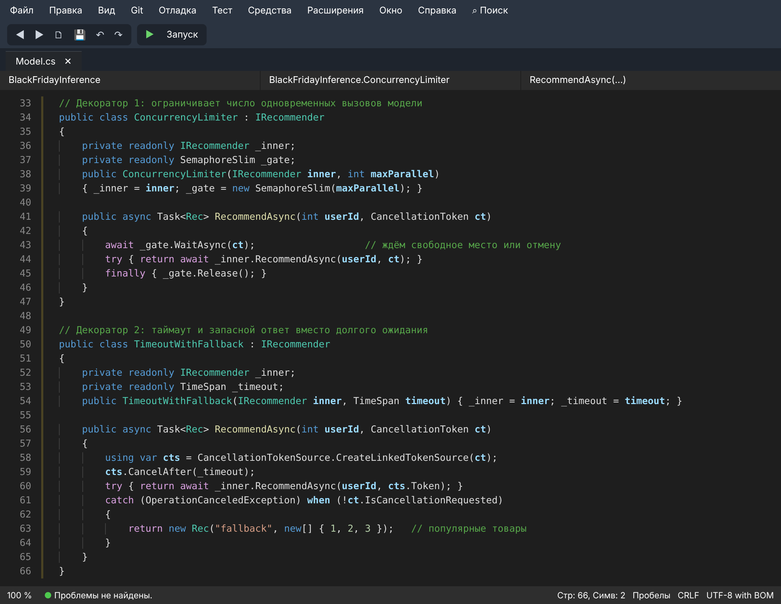
Рисунок 1 – Декораторы ConcurrencyLimiter и TimeoutWithFallback
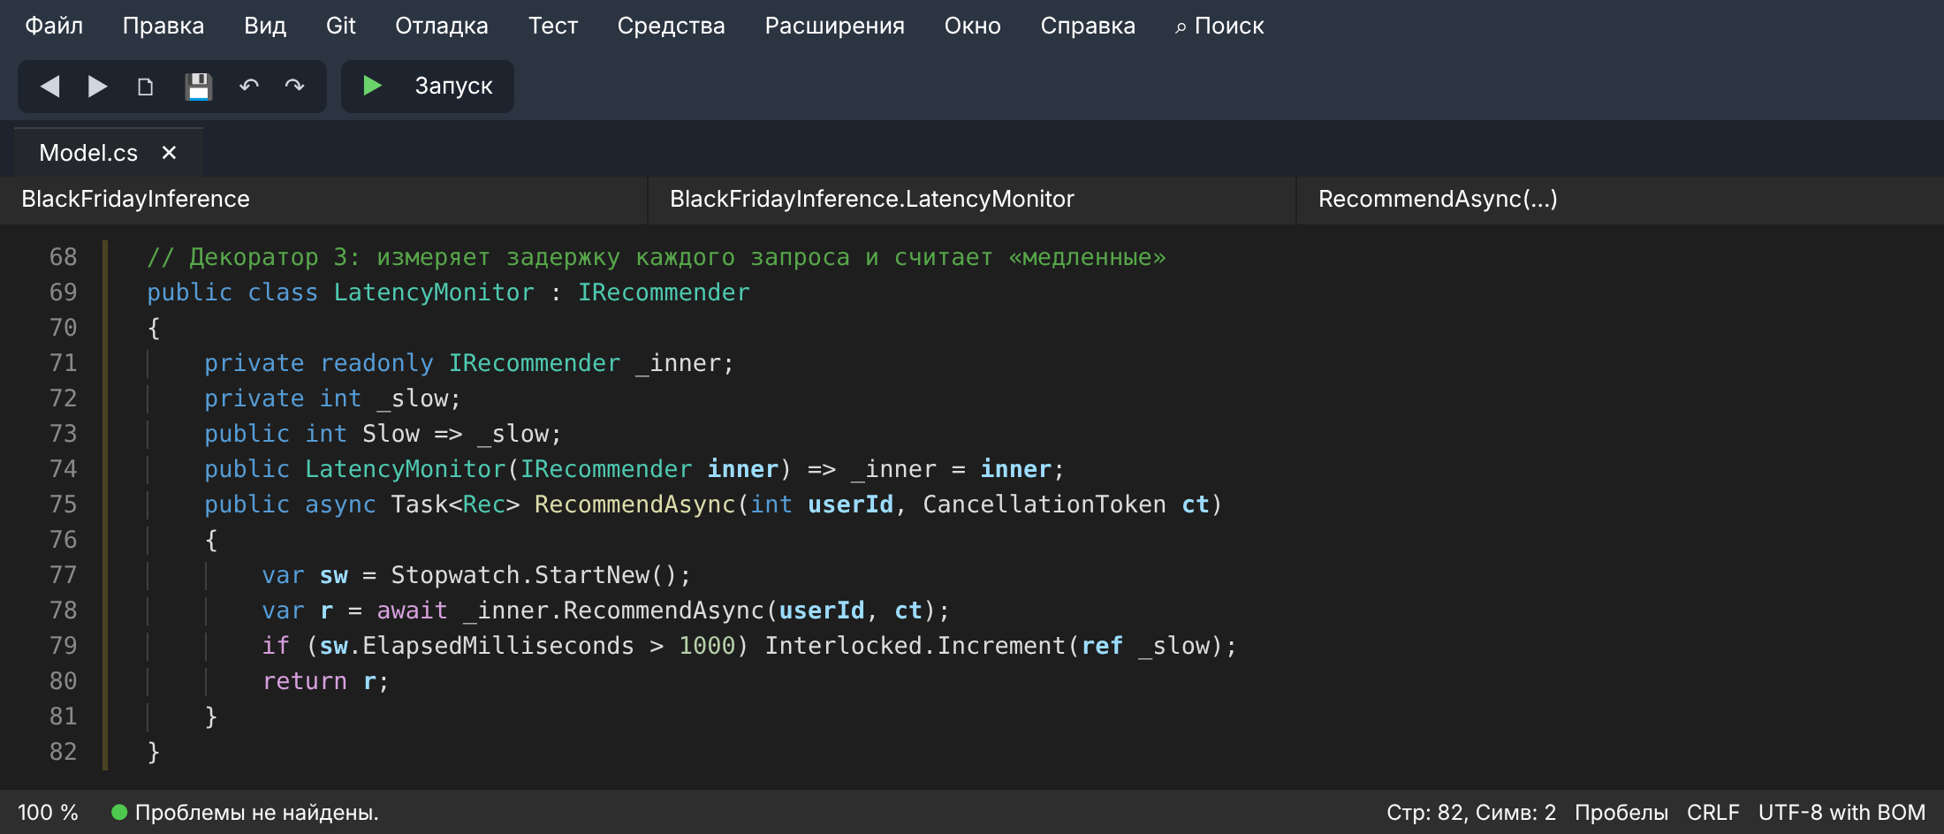
Рисунок 2 – Декоратор LatencyMonitor для замера задержки
Проверка на имитации нагрузки (200 одновременных запросов, инференс около 100 мс). В исходном варианте p95 задержки составил около 4,8 с, 4 запроса получили ответ дольше 5 с, средний ответ – 2,6 с. После митигации максимальная задержка не превысила 1,0 с, ответов дольше 5 с нет: 91 запрос обработан моделью, 109 получили запасной ответ. Мониторинг зафиксировал 110 медленных запросов, то есть проблема стала видна.
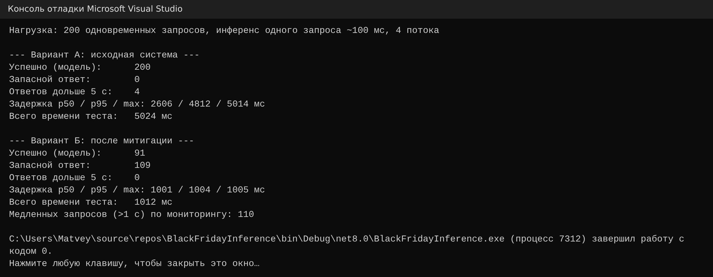
Рисунок 3 – Результат сравнения исходной и исправленной системы
Имитация использует заглушку модели вместо настоящего ONNX-файла, поэтому абсолютные цифры условны; показательно сравнение подходов.

ЗАКЛЮЧЕНИЕ
В кейсе нарушены Performance Efficiency (время отклика и ёмкость) и Reliability (доступность и устойчивость к сбоям), а Maintainability пострадала из-за отсутствия мониторинга. Первопричина – техническая ошибка архитектуры .NET-приложения: синхронный инференс без ограничений, таймаутов и запасного ответа. Дрейф данных и концепции не подходят, так как качество ответов не менялось.
Предложены асинхронный вызов, ограничение параллелизма, таймаут с запасным ответом, Circuit Breaker, мониторинг задержки и нагрузочное тестирование. На имитации нагрузки они сократили максимальный ответ с 5 с до 1 с.

СПИСОК ИСПОЛЬЗОВАННЫХ ИСТОЧНИКОВ
1. ISO/IEC 25010:2011. Systems and software engineering – Systems and software Quality Requirements and Evaluation (SQuaRE) – System and software quality models [Электронный ресурс]. – URL: https://iso25000.com/index.php/en/iso-25000-standards/iso-25010 (дата обращения: 30.10.2026).
2. Microsoft Learn. ONNX Runtime and ML.NET: Deploy ONNX models in .NET [Электронный ресурс]. – URL: https://learn.microsoft.com/en-us/dotnet/machine-learning/tutorials/object-detection-onnx (дата обращения: 30.10.2026).
3. Google Cloud. MLOps: Continuous delivery and automation pipelines in machine learning [Электронный ресурс]. – URL: https://cloud.google.com/architecture/mlops-continuous-delivery-and-automation-pipelines-in-machine-learning (дата обращения: 30.10.2026).
4. Microsoft Learn. The managed thread pool [Электронный ресурс]. – URL: https://learn.microsoft.com/en-us/dotnet/standard/threading/the-managed-thread-pool (дата обращения: 30.10.2026).
5. Microsoft Learn. Asynchronous programming scenarios [Электронный ресурс]. – URL: https://learn.microsoft.com/en-us/dotnet/csharp/asynchronous-programming/async-scenarios (дата обращения: 30.10.2026).
6. Microsoft Learn. Bulkhead pattern [Электронный ресурс]. – URL: https://learn.microsoft.com/en-us/azure/architecture/patterns/bulkhead (дата обращения: 30.10.2026).
7. Polly Documentation. Resilience strategies: timeout, circuit breaker, bulkhead [Электронный ресурс]. – URL: https://www.pollydocs.org/strategies/index.html (дата обращения: 30.10.2026).
8. Microsoft Learn. Circuit Breaker pattern [Электронный ресурс]. – URL: https://learn.microsoft.com/en-us/azure/architecture/patterns/circuit-breaker (дата обращения: 30.10.2026).
9. Microsoft Learn. Dependency injection in .NET: decorator and service lifetimes [Электронный ресурс]. – URL: https://learn.microsoft.com/en-us/dotnet/core/extensions/dependency-injection (дата обращения: 30.10.2026).

